BÁO CÁO THỰC HÀNH LAP 1  
LẬP TRÌNH HƯỚNG ĐỐI TƯỢNG

Bài 2.2.1:

Code :

Chạy chương trình :

Bài 2.2.2:

Code :

Chạy chương trình:

Bài 2.2.3:

Code :

Chạy chương trình :

Bài 2.2.4:

Code :

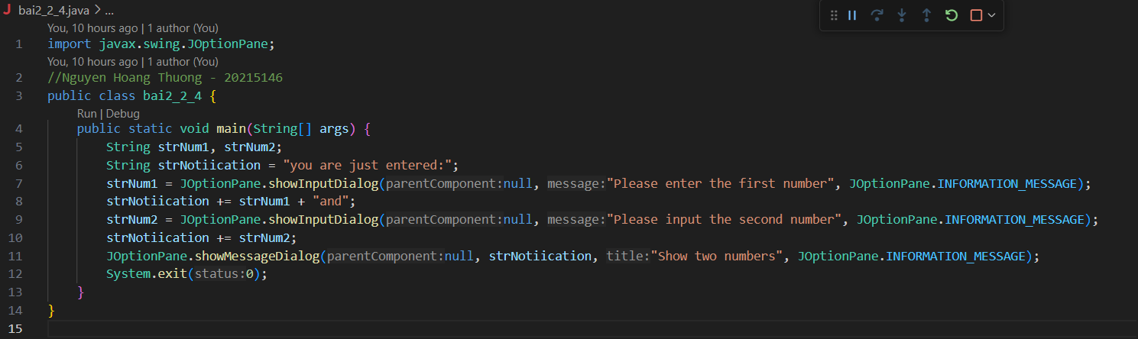

Chạy chương trình :

Bài 2.2.5:

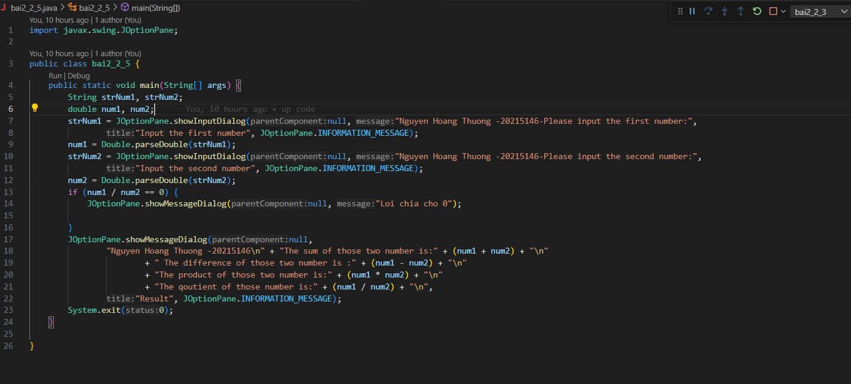

Bài 2.2.6:

Code :

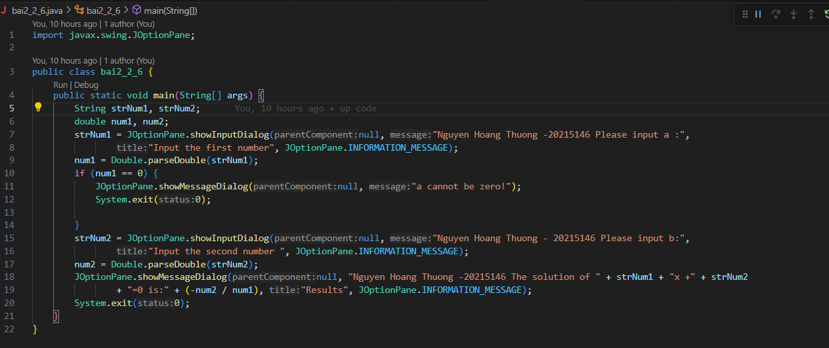

Chạy chương trình :  
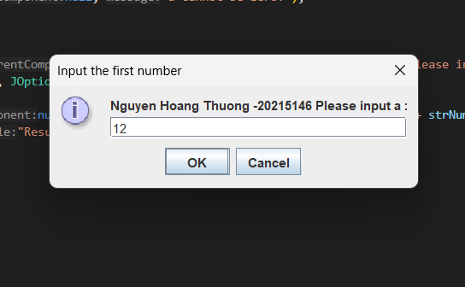

Bài 6.1:

Code :

Chạy chương trình :

Bài 6.2

Code :

Chạy chương trình :

Bài 6.3:

Code :

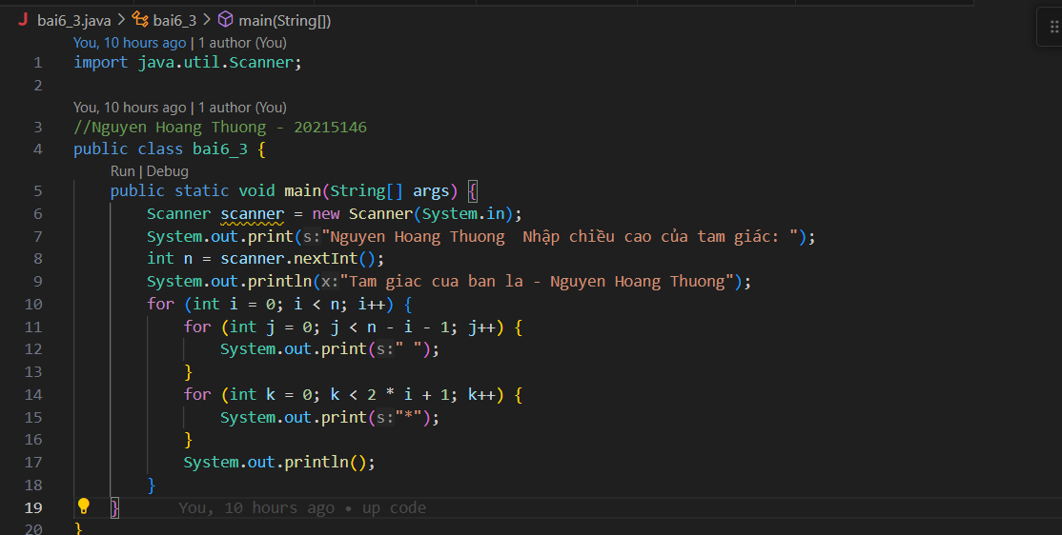

Chạy chương trình :

Bài 6.4

Code :

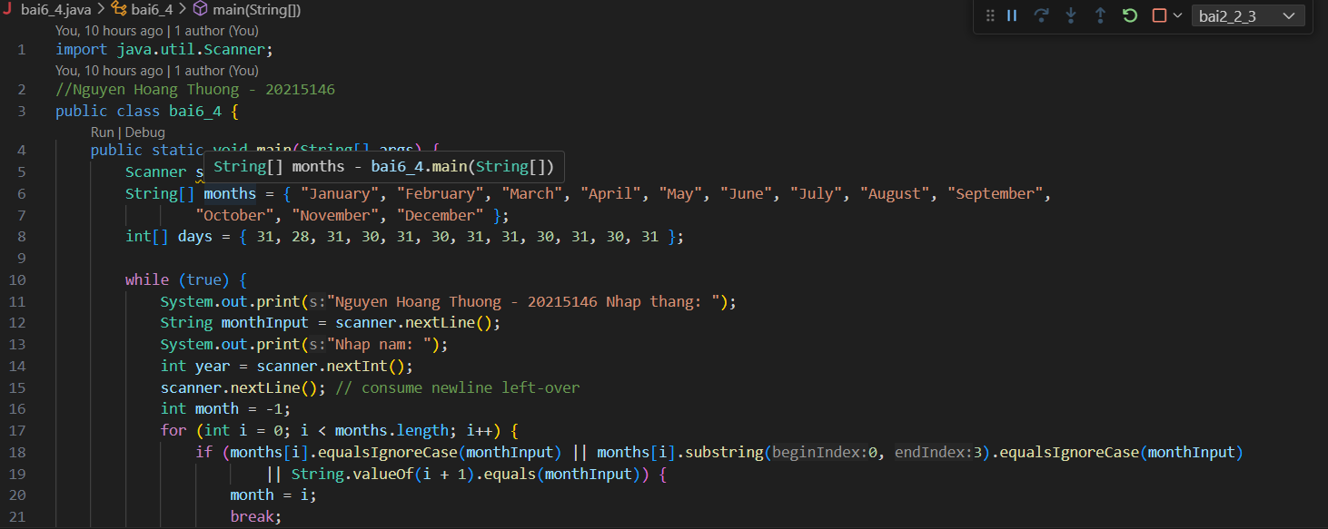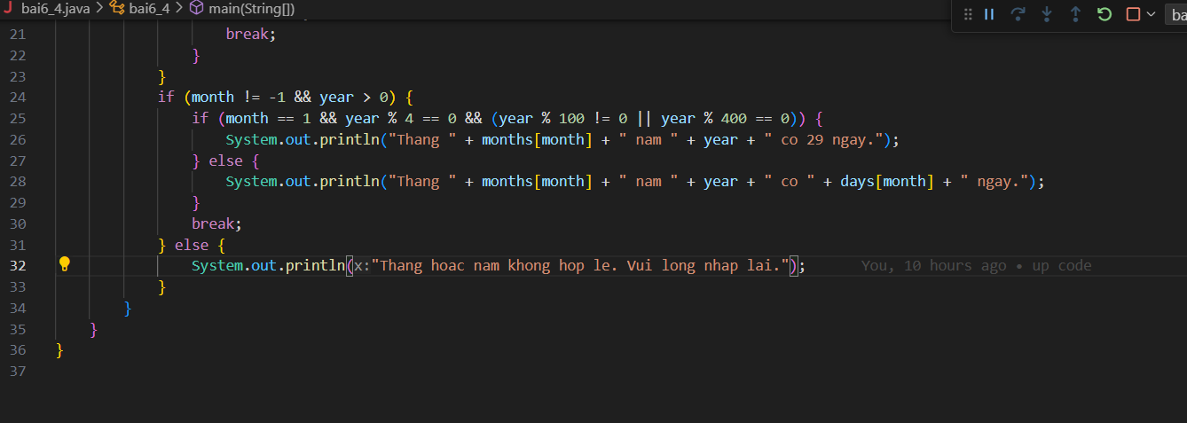

Chạy chương trình :

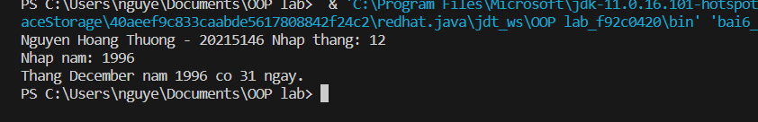

Bài 6.5:

Code :

Chạy chương trình :

Bài 6.6:

Code :

Chạy chương trình:

